HW #4
ID | 12201856 | Name | 김다영
Problem
• Problem
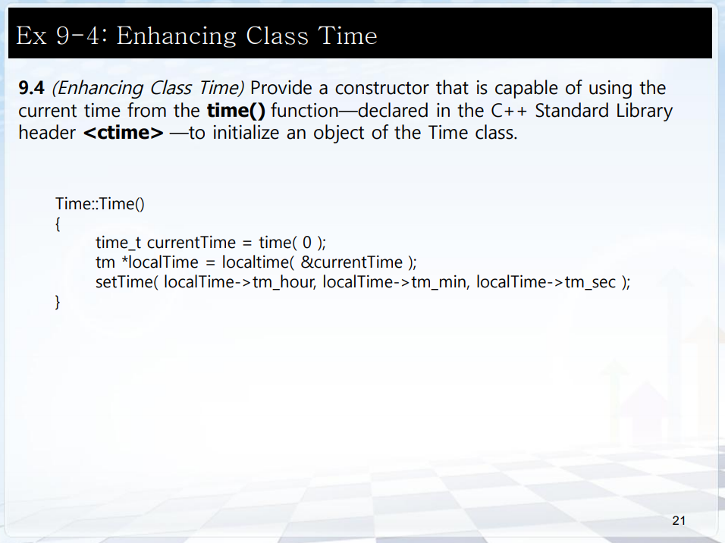
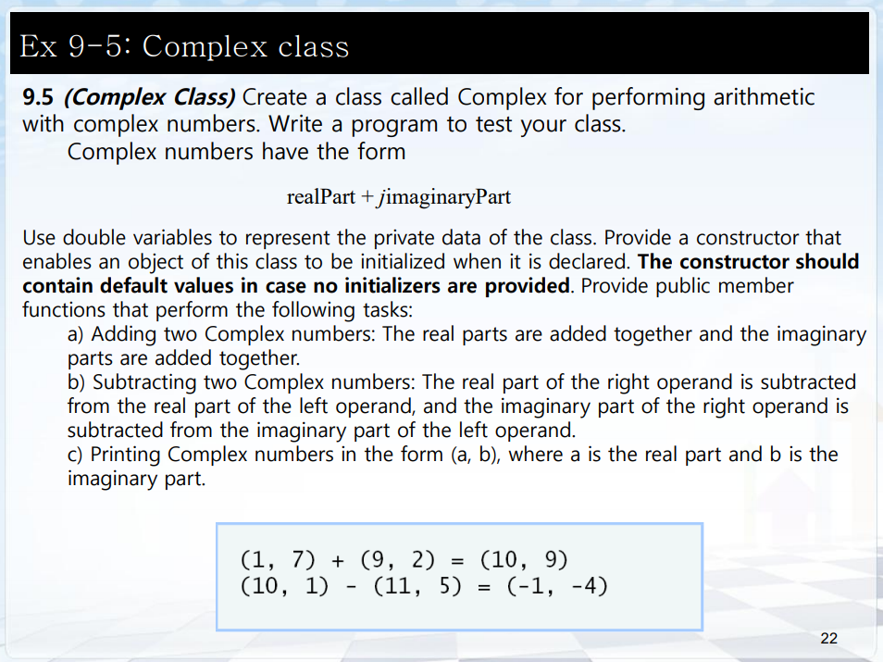
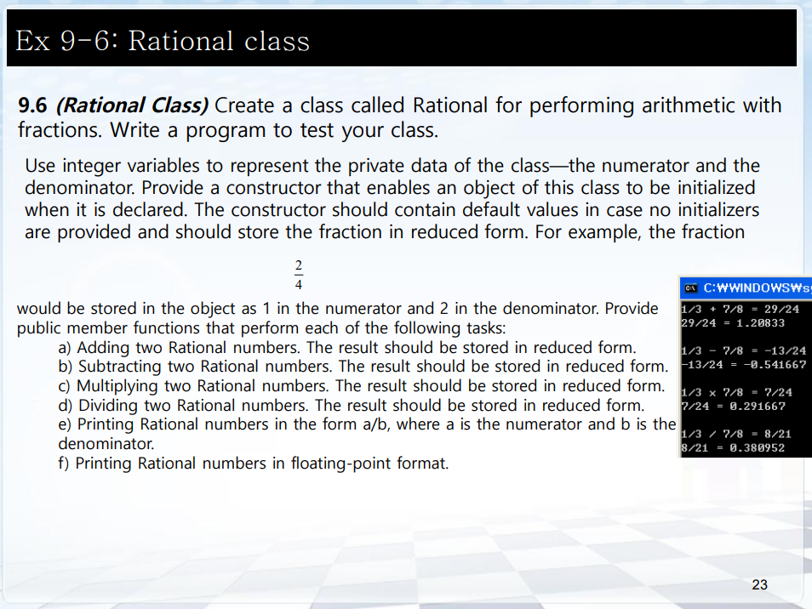

HW #4
ID | 12201856 | Name | 김다영
Solutions(Source code and results)
Source code:
Ex 9-4
Time.h
#include<iostream>
using std::cout;
using std::endl;

#include<iomanip>
using std::setfill;
using std::setw;

#ifndef TIME_H
#define TIME_H

class Time
{
public:
Time();
void setTime(int, int, int);
void setHour(int);
void setMinute(int);
void setSecond(int);
int getHour();
int getMinute();
int getSecond();

void printUniversal();
void printStandard();

private:
int hour;
int minute;
int second;
};

#endif

Time.cpp
#define _CRT_SECURE_NO_WARNINGS
#include "Time.h"
#include <ctime>
#include<iostream>
using namespace std;

Time::Time()
{
time_t currentTime = time(0);
tm* localTime = localtime(&currentTime);
setTime(localTime->tm_hour, localTime->tm_min, localTime->tm_sec);
}

void Time::setTime(int h, int m, int s)
{
setHour(h);
setMinute(m);
setSecond(s);
}

void Time::setHour(int h)
{
hour = (h >= 0 && h < 24) ? h : 0;
}

void Time::setMinute(int m)
{
minute = (m >= 0 && m < 60) ? m : 0;
}

void Time::setSecond(int s)
{
second = (s >= 0 && s < 60) ? s : 0;
}

int Time::getHour()
{
return hour;
}

int Time::getMinute()
{
return minute;
}

int Time::getSecond()
{
return second;
}

void Time::printUniversal()
{

cout << setfill('0') << setw(2) << hour << ":"
<< setw(2) << minute << ":" << setw(2) << second;
}

void Time::printStandard()
{
cout << ((hour == 0 || hour == 12) ? 12 : hour % 12) << ":"
<< setfill('0') << setw(2) << minute << ":" << setw(2)
<< second << (hour < 12 ? " AM" : " PM"); // hour가 12보다 작으면 AM을, 크면 PM을 출력
}

Time_main.cpp
#include<iostream>
using std::cout;
using std::endl;

#include "Time.h"

int main()
{
Time t1;

t1.printStandard();
cout << endl;
t1.printUniversal();

return 0;
}

Ex 9-5
Complex.h
#include <iostream>

using namespace std;

#ifndef COMPLEX_H
#define COMPLEX_H
class Complex {
public:
Complex(double = 0.0, double = 0.0);
void add(Complex com);
void sub(Complex com);
void print();
private:
double real;
double imag;
};

#endif

Complex.cpp
#include "Complex.h"
#include<iostream>
using namespace std;

Complex::Complex(double r, double i)
: real(r), imag(i) {}

void Complex::add(Complex com)
{
real += com.real;
imag += com.imag;
}

void Complex::sub(Complex com)
{
real -= com.real;
imag -= com.imag;
}

void Complex::print()
{
cout << "(" << real << ", " << imag << ")";
}

Complex_main.cpp
#include "Complex.h"
#include <iostream>

using namespace std;

int main()
{
Complex c1(1, 7);
Complex c2(9, 2);
Complex c3(10, 1);
Complex c4(11, 5);

c1.print();
cout << " + ";
c2.print();
cout << " = ";
c1.add(c2);
c1.print();

cout << endl;

c3.print();
cout << " - ";
c4.print();
cout << " = ";
c3.sub(c4);
c3.print();

return 0;
}

Ex 9-6
Rational.h
#include <iostream>
using namespace std;

#ifndef RATIONAL_H
#define RATIONAL_H
class Rational
{
public:
Rational(int = 0, int = 1);
void add(Rational, Rational);
void sub(Rational, Rational);
void mul(Rational, Rational);
void div(Rational, Rational);
void print_fract();
void print_float();
private:
int numerator; // 분자
int denominator; // 분모
};

#endif

Rational.cpp
#include "Rational.h"
#include<iostream>
using namespace std;

void reduced_form(int *n, int *d)
{
if (*n >= *d)
{
int max = *d;
for (int i = max; i > 1; i--) {
// 이중조건문, 둘다 만족시 나누기 수행
if (*n % i == 0 && *d % i == 0)
{
*n /= i;
*d /= i;
return;
}
//(numerator % i == 0) ? (denominator % i) ? numerator /= i, denominator /= i : 0 : 0;
}
}
else
{
int max = *n;
for (int i = max; i > 1; i--) {
// 이중조건문, 둘다 만족시 나누기 수행
if (*n % i == 0 && *d % i == 0)
{
*n /= i;
*d /= i;
return;
}
//(numerator % i == 0) ? (denominator % i) ? numerator /= i, denominator /= i : 0 : 0;
}
}
}

Rational::Rational(int n, int d) :numerator(n), denominator(d)
{
reduced_form(&numerator, &denominator);
}

void Rational::add(Rational R1, Rational R2)
{
numerator = R1.numerator * R2.denominator + R1.denominator * R2.numerator;
denominator = R1.denominator * R2.denominator;
reduced_form(&numerator, &denominator);
}

void Rational::sub(Rational R1, Rational R2)
{
numerator = R1.numerator * R2.denominator - R1.denominator * R2.numerator;
denominator = R1.denominator * R2.denominator;
reduced_form(&numerator, &denominator);
}

void Rational::mul(Rational R1, Rational R2)
{
numerator = R1.numerator * R2.numerator;
denominator = R1.denominator * R2.denominator;
reduced_form(&numerator, &denominator);
}

void Rational::div(Rational R1, Rational R2)
{
numerator = R1.numerator * R2.denominator;
denominator = R1.denominator * R2.numerator;
reduced_form(&numerator, &denominator);
}

void Rational::print_fract()
{
if (numerator==0)
{
cout << numerator;
return;
}
else if (numerator==denominator)
{
cout << numerator / denominator;
return;
}
cout << numerator << "/" << denominator;
}

void Rational::print_float()
{
cout << (double)numerator / (double)denominator;
}

Rational _main.cpp
#include "Rational.h"
#include <iostream>

using namespace std;

int main()
{
Rational R1(2, 6);
Rational R2(21, 24);
Rational R3;

R1.print_fract();
cout << " + ";
R2.print_fract();
cout << " = ";
R3.add(R1,R2);
R3.print_fract();
cout << endl;
R3.print_fract();
cout << " = ";
R3.print_float();

cout << endl << endl;

R1.print_fract();
cout << " - ";
R2.print_fract();
cout << " = ";
R3.sub(R1,R2);
R3.print_fract();
cout << endl;
R3.print_fract();
cout << " = ";
R3.print_float();

cout << endl << endl;

R1.print_fract();
cout << " x ";
R2.print_fract();
cout << " = ";
R3.mul(R1,R2);
R3.print_fract();
cout << endl;
R3.print_fract();
cout << " = ";
R3.print_float();

cout << endl << endl;

R1.print_fract();
cout << " / ";
R2.print_fract();
cout << " = ";
R3.div(R1,R2);
R3.print_fract();
cout << endl;
R3.print_fract();
cout << " = ";
R3.print_float();

cout << endl << endl;

return 0;
}

Source code 분석:
Ex 9-4
Time.h
#include<iostream>
using std::cout;
using std::endl;

#include<iomanip> // setfill과 setw를 이용하기 위해 iomanip을 include
using std::setfill;
using std::setw;

// 클래스의 다중 정의 에러를 방지하기 위해 포함 전처리기 사용
#ifndef TIME_H // TIME_H가 def되지 않았으면 true가 돼 #endif가 나오기 전까지의 코드를 컴파일한다.
#define TIME_H

class Time // Time class 정의
{
public: // 멤버 함수는 public
Time(); // class의 멤버 변수를 초기화 하는 생성자 선언
void setTime(int, int, int); // 시간(hour, minute, second)의 값을 재할당 하는 setTime함수 선언
void setHour(int); // hour의 값을 재할당하는 setHour함수 선언
void setMinute(int); // minute의 값을 재할당하는 setMinute함수 선언
void setSecond(int); // second의 값을 재할당하는 setSecond함수 선언
int getHour(); // hour값을 return하는 getHour 함수 선언
int getMinute(); // minute값을 return하는 getMinute 함수 선언
int getSecond(); // second값을 return하는 getSecond 함수 선언

void printUniversal(); // Universal로 시간을 print하는 printUniversal 함수 선언
void printStandard(); // Standard로 시간을 print하는 printStandard 함수 선언

private: // 멤버 변수는 private
int hour; // '시'를 나타내는 int형 변수 hour 선언
int minute; // '분'을 나타내는 int형 변수 minute 선언
int second; // '초'를 나타내는 int형 변수 second 선언
};

#endif // #ifndef의 끝부분

Time.cpp
#define _CRT_SECURE_NO_WARNINGS
#include "Time.h" // Time 클래스를 이용하기 위해 헤더파일 include
#include <ctime>
#include<iostream>
using namespace std;

Time::Time()
{
time_t currentTime = time(0); // time함수를 이용해 현재 시간을 초단위로 반환받는다
tm* localTime = localtime(&currentTime); // localtime함수를 이용하여 인수에서의 지정된 시간을 localTime 구조체 변수의 멤버변수에 포인터 값을 할당
setTime(localTime->tm_hour, localTime->tm_min, localTime->tm_sec); // 위에서 입력받은 현재 시간을 -> 연산자를 이용해 출력(localTime이 포인트 구조체이므로 -> 이용)
}

void Time::setTime(int h, int m, int s) // setTime 함수 정의
{
setHour(h); // setHour 함수를 이용해 hour에 h 값을 할당
setMinute(m); // setMinute 함수를 이용해 minute에 m 값을 할당
setSecond(s); // setSecond 함수를 이용해 second에 s 값을 할당
}

void Time::setHour(int h) // setHour 함수 정의
{
hour = (h >= 0 && h < 24) ? h : 0; // 유효성 검사 진행
// '시'는 0시~23시까지 존재하므로 해당하는 값이 아니면 0으로 값을 할당
}

void Time::setMinute(int m) // setMinute 함수 정의
{
minute = (m >= 0 && m < 60) ? m : 0; // 유효성 검사 진행
// '분'은 0분~59분까지 존재하므로 해당하는 값이 아니면 0으로 값을 할당
}

void Time::setSecond(int s) // setSecond 함수 정의
{
second = (s >= 0 && s < 60) ? s : 0; // 유효성 검사 진행
// '초'는 0초~59초까지 존재하므로 존재하므로 해당하는 값이 아니면 0으로 값을 할당
}

int Time::getHour() // getHour 함수 정의
{
return hour; // 멤버변수 hour를 반환
}

int Time::getMinute() // getMinute 함수 정의
{
return minute; // 멤버변수 minute를 반환
}

int Time::getSecond() // getSecond 함수 정의
{
return second; // 멤버변수 second를 반환
}

void Time::printUniversal() // printUniversal 함수 정의
{

cout << setfill('0') << setw(2) << hour << ":"
<< setw(2) << minute << ":" << setw(2) << second;
// setfill을 이용하여 setw를 통해 할당된 출력 칸 수만큼 출력이 안 됐을 시 0으로 빈 칸을 채움
// universal 시간이므로 00:00:00~23:59:59 형태로 시간을 출력
}

void Time::printStandard() // printStandard 함수 정의
{
cout << ((hour == 0 || hour == 12) ? 12 : hour % 12) << ":"
// Standard 시간은 0시~11시까지 표시되므로 0시이거나 12시이면 0시로, 아니면 12로 나눠 1부터 11까지의 시간을 반환해야한다.
<< setfill('0') << setw(2) << minute << ":" << setw(2)
<< second << (hour < 12 ? " AM" : " PM"); // hour가 12보다 작으면 AM을, 크면 PM을 출력
// setfill을 이용하여 setw를 통해 할당된 출력 칸 수만큼 출력이 안 됐을 시 0으로 빈 칸을 채움
// Standard 시간이므로 0:00:00~11:59:59(AM/PM) 형태로 시간을 출력
}

Time_main.cpp
#include<iostream>
using std::cout;
using std::endl;

#include "Time.h" // Time 클래스를 이용하기 위해 헤더파일 include

int main()
{
Time t1; // Time 클래스의 객체 t1 선언(선언과 동시에 생성자로 인해 현재 시간으로 초기화)

t1.printStandard(); // 현재 시간을 나타내는 t1을 Standard 시간으로 출력
cout << endl;
t1.printUniversal(); // 현재 시간을 나타내는 t1을 Universal 시간으로 출력

return 0;
}

Ex 9-5
Complex.h
#include <iostream>

using namespace std;

// 클래스의 다중 정의 에러를 방지하기 위해 포함 전처리기 사용
#ifndef COMPLEX_H // COMPLEX_H가 def되지 않았으면 true가 돼 #endif가 나오기 전까지의 코드를 컴파일한다.
#define COMPLEX_H
class Complex { // Complex class 선언
public: // 멤버 함수는 public
Complex(double = 0.0, double = 0.0); // Complex class의 생성자 선언, 두 개의 double형 parameter를 기본 인자로 초기화
void add(Complex com); // 두 개의 복소수를 더하는 함수 선언
void sub(Complex com); // 두 개의 복소수를 빼는 복소수 선언
void print(); // 복소수를 (실수부, 허수부)의 형태로 출력하는 함수 선언
private: // 멤버 변수는 private
double real; // 복소수의 실수부를 나타내는 double형 변수 선언
double imag; // 복소수의 허수부를 나타내는 double형 변수 선언
};

#endif // #ifndef의 끝부분

Complex.cpp
#include "Complex.h" // Complex 클래스를 이용하기 위해 헤더파일 include
#include<iostream>
using namespace std;

Complex::Complex(double r, double i) // Complex class의 생성자 정의
: real(r), imag(i) {} // 멤버 이니셜라이저(:)를 이용해 real과 imag 변수를 사용자가 입력한 r과 i로 초기화

void Complex::add(Complex com) // Complex class의 add 함수 정의
{
real += com.real; // 기존 객체의 real 변수에 사용자가 입력한 추가 객체 com의 real 변수를 더함
imag += com.imag; // 기존 객체의 imag 변수에 사용자가 입력한 추가 객체 com의 imag 변수를 더함
}

void Complex::sub(Complex com) // Complex class의 sub 함수 정의
{
real -= com.real; // 기존 객체의 real 변수에 사용자가 입력한 추가 객체 com의 real 변수를 뺌
imag -= com.imag; // 기존 객체의 imag 변수에 사용자가 입력한 추가 객체 com의 imag 변수를 뺌
}

void Complex::print() // Complex class의 print 함수 정의
{
cout << "(" << real << ", " << imag << ")"; // cout을 이용해 복소수를 (실수부, 허수부) 형태로 출력
}

Complex_main.cpp
#include "Complex.h" // Complex 클래스를 이용하기 위해 헤더파일 include
#include <iostream>

using namespace std;

int main()
{
Complex c1(1, 7); // Complex 객체 c1을 생성하는 동시에 생성자를 이용해 실수부를 1, 허수부를 7로 초기화
Complex c2(9, 2); // Complex 객체 c2을 생성하는 동시에 생성자를 이용해 실수부를 9, 허수부를 2로 초기화
Complex c3(10, 1); // Complex 객체 c3을 생성하는 동시에 생성자를 이용해 실수부를 10, 허수부를 1로 초기화
Complex c4(11, 5); // Complex 객체 c4을 생성하는 동시에 생성자를 이용해 실수부를 11, 허수부를 5로 초기화

c1.print(); // print 멤버 함수를 이용해 c1을 출력
cout << " + ";
c2.print(); // print 멤버 함수를 이용해 c2을 출력
cout << " = ";
c1.add(c2); // add 멤버 함수를 이용해 c1에서 c2를 더함
c1.print(); // add 함수의 결과를 보기 위해 c1을 다시 print함수를 이용해 출력

cout << endl;

c3.print(); // print 멤버 함수를 이용해 c3을 출력
cout << " - ";
c4.print(); // print 멤버 함수를 이용해 c4을 출력
cout << " = ";
c3.sub(c4); // sub 멤버 함수를 이용해 c3에서 c4를 뺌
c3.print(); // add 함수의 결과를 보기 위해 c3을 다시 print함수를 이용해 출력

return 0;
}

Ex 9-6
Rational.h
#include <iostream>
using namespace std;

// 클래스의 다중 정의 에러를 방지하기 위해 포함 전처리기 사용
#ifndef RATIONAL_H // RATIONAL_H가 def되지 않았으면 true가 돼 #endif가 나오기 전까지의 코드를 컴파일한다.
#define RATIONAL_H
class Rational // Rational class 선언
{
public: // 멤버 함수는 public
Rational(int = 0, int = 1); // Rational calss의 생성자 선언(두개의 int형 parameter의 디폴트 인자를 0, 1로 설정)
void add(Rational, Rational); // 두개의 Rational 객체를 parameter로 하는 두 분수를 더해주는 함수 정의
void sub(Rational, Rational); // 두개의 Rational 객체를 parameter로 하는 두 분수를 빼주는 함수 정의
void mul(Rational, Rational); // 두개의 Rational 객체를 parameter로 하는 두 분수를 곱해주는 함수 정의
void div(Rational, Rational); // 두개의 Rational 객체를 parameter로 하는 두 분수를 나눠주는 함수 정의
void print_fract(); // 분수를 분수 모양 그대로 풀력하는 함수 선언
void print_float(); // 분수를 소수로 출력하는 함수 선언
private: // 멤버 변수는 private
int numerator; // 분수의 분자를 나타내는 int형 변수 선언
int denominator; // 분수의 분모를 나타내는 int형 변수 선언
};

#endif // #ifndef의 끝부분

Rational.cpp
#include "Rational.h" // Rational 클래스를 이용하기 위해 헤더파일 include
#include<iostream>
using namespace std;

void reduced_form(int *n, int *d)
// 입력된 Rational의 멤버변수가 기약분수가 아닐 시 기약분수로 만들어주기 위한 reduced_form 함수 선언
// Rational 함수의 멤버변수 값을 reduced_form 함수 내에서 직접 바꿔야 하므로 call by reference를 이용
{
if (*n >= *d) // 분자(*n)가 분모(*d)보다 크거나 같으면
{
int max = *d; // max에 분모값을 할당
for (int i = max; i > 1; i--) { // index를 max부터 시작해서 1보다 클때까지
if (*n % i == 0 && *d % i == 0)
// 분자가 i로 나누어 떨어지고, d가 i로 나누어 떨어질 때
// 이를 처음으로 만족하는 i는 분자와 분모의 최대공약수이므로
{
*n /= i; // 분자를 최대 공약수로 나눠준다.
*d /= i; // 분모를 최대 공약수로 나눠준다.
return; // 최대공약수로 나눠주면 해당 분수는 기약분수 형태이므로 더 이상 for문을 이용하지 않아도 된다.
}
//(numerator % i == 0) ? (denominator % i) ? numerator /= i, denominator /= i : 0 : 0;
}
}
else // 분자(*n)가 분모(*d)보다 작으면
{
int max = *n; // max 분자 값을 할당
for (int i = max; i > 1; i--) {
// 이중조건문, 둘다 만족시 나누기 수행
if (*n % i == 0 && *d % i == 0)
// 분자가 i로 나누어 떨어지고, d가 i로 나누어 떨어질 때
// 이를 처음으로 만족하는 i는 분자와 분모의 최대공약수이므로
{
*n /= i; // 분자를 최대 공약수로 나눠준다.
*d /= i; // 분모를 최대 공약수로 나눠준다.
return; // 최대공약수로 나눠주면 해당 분수는 기약분수 형태이므로 더 이상 for문을 이용하지 않아도 된다.
}
//(numerator % i == 0) ? (denominator % i) ? numerator /= i, denominator /= i : 0 : 0;
}
}
}

Rational::Rational(int n, int d) :numerator(n), denominator(d) // Rational class의 생성자 정의
// 멤버이니셜라이저(:)를 이용해 분자와 분모를 사용자가 입력한 n과 d로 초기화
{
if (denominator == 0) // 분모가 0일 수는 없으므로 분모에 0이 입력됐을 시 1로 바꿔준다.
{
cout << "분모가 0이 될 수 없으므로 분모를 1로 대체합니다." << endl;
denominator = 1; // 분모에 1 대입
}
reduced_form(&numerator, &denominator); // 입력된 분수를 기약분수로 만들어주기 위해 reduced_form 함수에 멤버변수를 대입해줌
}

void Rational::add(Rational R1, Rational R2) // Rational class의 add 멤버함수 선언
{
numerator = R1.numerator * R2.denominator + R1.denominator * R2.numerator; // 분수의 덧셈이므로 분자는 (R1의 분자*R2의 분모)+(R2의 분자*R1의 분모)를 한 값
denominator = R1.denominator * R2.denominator; // 분수의 덧셈이므로 분모는 (R1의 분모*R2의 분모)
reduced_form(&numerator, &denominator); // 덧셈을 완료한 후 기약분수 형태로 만듦
}

void Rational::sub(Rational R1, Rational R2) // Rational class의 sub 멤버함수 선언
{
numerator = R1.numerator * R2.denominator - R1.denominator * R2.numerator; // 분수의 뺄셈이므로 분자는 (R1의 분자*R2의 분모)-(R2의 분자*R1의 분모)를 한 값
denominator = R1.denominator * R2.denominator; // 분수의 덧셈이므로 분모는 (R1의 분모*R2의 분모)
reduced_form(&numerator, &denominator); // 뺄셈을 완료한 후 기약분수 형태로 만듦
}

void Rational::mul(Rational R1, Rational R2) // Rational class의 mul 멤버함수 선언
{
numerator = R1.numerator * R2.numerator; // 분수의 곱셈이므로 분자는 (R1의 분자*R2의 분자)
denominator = R1.denominator * R2.denominator; // 분수의 곱셈이므로 분모는 (R1의 분모*R2의 분모)
reduced_form(&numerator, &denominator); // 곱셈을 완료한 후 기약분수 형태로 만듦
}

void Rational::div(Rational R1, Rational R2) // Rational class의 div 멤버함수 선언
{
numerator = R1.numerator * R2.denominator; // 분수의 나눗셈이므로 분자는 (R1의 분자*R2의 분모)
denominator = R1.denominator * R2.numerator; // 분수의 나눗셈이므로 분자는 (R1의 분모*R2의 분자)
reduced_form(&numerator, &denominator); // 나눗셈을 완료한 후 기약분수 형태로 만듦
}

void Rational::print_fract() // Rational class의 print_fract 멤버함수 선언
{
if (numerator == 0) // 만약에 분자가 0이면 해당 분수는 0인 것이므로 0을 출력하게 한다.
{
cout << numerator; // 0을 출력
return;
}
else if (numerator == denominator) // 만약에 분자와 분모가 동일하면 1인 것이므로
{
cout << numerator / denominator; // 1을 출력한다.
return;
}
else if (denominator == 1) // 분모가 1이면 분자만 출력한다
{
cout << numerator; // 분자만 출력
return;
}
cout << numerator << "/" << denominator; // 만약에 분자가 0도 아니고 분자와 분모가 동일한 것도 아니면 분자 / 분모를 출력한다.
}

void Rational::print_float() // Rational class의 print_float 멤버함수 선언
{
cout << (double)numerator / (double)denominator; // 분자를 분모로 나눈 값을 출력한다
}

Rational _main.cpp
#include "Rational.h" // Complex 클래스를 이용하기 위해 헤더파일 include
#include <iostream>

using namespace std;

int main()
{
Rational R1(2, 6); // Rational class의 객체인 R1을 선언하고 멤버 변수를 2, 6으로 초기화
Rational R2(21, 24); // Rational class의 객체인 R2을 선언하고 멤버 변수를 21, 24으로 초기화
Rational R3; // Rational class의 객체인 R3을 선언, 초기화 값을 입력해주지 않았으므로 디폴트 인자에 의해 분자는 0, 분모는 1이 됨

R1.print_fract(); // R1을 분수 형태로 출력
cout << " + ";
R2.print_fract(); // R2를 분수 형태로 출력
cout << " = ";
R3.add(R1,R2); // R1과 R2를 더한 값을 R3에 대입
R3.print_fract(); // R3을 분수 형태로 출력
cout << endl;
R3.print_fract(); // R3을 분수 형태로 출력
cout << " = ";
R3.print_float(); // R3을 소수 형태로 출력

cout << endl << endl;

R1.print_fract(); // R1을 분수 형태로 출력
cout << " - ";
R2.print_fract(); // R2을 분수 형태로 출력
cout << " = ";
R3.sub(R1,R2); // R1에서 R2를 뺀 값을 R3에 대입
R3.print_fract(); // R3을 분수 형태로 출력
cout << endl;
R3.print_fract(); // R3을 분수 형태로 출력
cout << " = ";
R3.print_float(); // R3을 소수 형태로 출력

cout << endl << endl;

R1.print_fract(); // R1을 분수 형태로 출력
cout << " x ";
R2.print_fract(); // R2을 분수 형태로 출력
cout << " = ";
R3.mul(R1,R2); // R1과 R2를 곱한 값을 R3에 대입
R3.print_fract(); // R3를 분수 형태로 출력
cout << endl;
R3.print_fract(); // R3를 분수 형태로 출력
cout << " = ";
R3.print_float(); // R3를 소수 형태로 출력

cout << endl << endl;

R1.print_fract(); // R1을 분수 형태로 출력
cout << " / ";
R2.print_fract(); // R2을 분수 형태로 출력
cout << " = ";
R3.div(R1,R2); // R1에서 R2를 나눈 값을 R3에 대입
R3.print_fract(); // R3를 분수 형태로 출력
cout << endl;
R3.print_fract(); // R3를 분수 형태로 출력
cout << " = ";
R3.print_float(); // R3를 소수 형태로 출력

cout << endl << endl;

return 0;
}

실행결과:
Ex 9-4
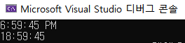
컴파일 시켰을 때의 시간이 Standard, Universal 시간으로 각각 출력되는 것을 알 수 있다.

Ex 9-5
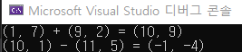
첫 번째 줄에서 복소수 (1, 7)과 (9, 2)이 더해진다. 실수부와 허수부가 각각 더해져 실수부는 1+9로 10, 허수부는 7+2로 9가 된다.
두 번째 줄에서 복소수 (10, 1)에서 (11, 5)가 빼진다. 실수부와 허수부에서 각각 빼져 실수부는 10-11로 -1, 허수부는 1-5로 -4가 된다.

Ex 9-6
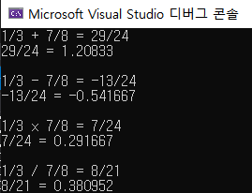
R1의 분자는 2, 분모는 6이었으므로 2/6=1/3이 된다. R2의 분자는 21, 분모는 24이었으므로 21/24=7/8이 된다. 첫 번째 줄에서는 R1와 R2가 더해져 29/24가 되고, 두 번째 줄은 이를 소수로 바꾼 값이 출력된다. 세 번째 줄은 R1-R2의 결과가, 네 번째 줄은 이를 소수로 바꾼 결과가 나타난다. 다섯 번째 줄은 R1*R2의 결과가, 그 다음 줄은 이를 소수로 바꾼 결과가 나타난다. 7,8 줄도 비슷하게 R1/R2를 한 결과 및 이를 소수로 바꾸어 출력한 결과가 나타나는 것을 알 수 있다.

HW #4
ID | 12201856 | Name | 김다영
Discussions
이번 과제는 지난 수업 때 계속 해서 배웠던 이론들을 종합하여 문제에서 제시해주는 class에 따라 class의 멤버 함수 및 멤버 변수를 생성하고 함수의 용도에 맞게 정의하는 것이었다. 이번 과제에서 4주차 이론 시간에 배운 포함 전처리기를 사용하면서 다중 정의 에러를 방지하기 위해 포함 전처리기를 이용한다는 의미를 더욱 자세히 이해하게 됐다. 또 #ifndef과 #endif이 어떤 의미인지, 그 사이에 있는 #define 코드는 정확히 어떤 것을 의미하는지 몰랐지만 이번 과제를 수행하면서 강의노트 및 구글 검색을 통해 뜻을 더 정확히 알게 됐다. #ifndef 뒤에 있는 부분이 정의(def)가 되지 않았다면(if not) #ifndef과 #endif 사이에 있는 코드를 #define 하는 것이다. 이번에 Rational class를 만드는 예제에서, main 함수를 실행할 때 만약에 add, sub, mul, div 함수를 parameter를 하나로 설정해 R1.add(R2); 와 같이 함수를 이용해야 됐다. 하지만 이렇게 하다보면 초기에 제시된 R1 값이 add, sub 등의 사칙연산이 수행되면서 바뀌게 되어 계속해서 초기 값을 다시 선언해줘야 한다는 번거로움이 있었다. 그래서 parameter를 2개로 설정해 R3.add(R1, R2);와 같이 함수를 이용해 R1, R2값을 변하지 않게 하여 초기 값을 다시 선언해줘야 하는 번거로움이 없도록 만들어줬다. 또 Rational class 예제에서 기약분수를 만드는 함수를 따로 만들어줬는데, 이를 call by reference가 아닌 call by value를 이용 했다면 함수 내에서 분수의 값을 바꿔야 하므로 제대로 작동하지 않는 문제가 발생했다. 따라서 함수 내에서 변수들의 값을 변경하기 위해서는 call by reference를 이용해줘야 하고 그에 따라 parameter를 int *n과 같이 선언해준 것이다. 또 함수를 불러올 때는 &연산자를 이용해 argument를 입력해줘야 했다. 또 수업시간에는 멤버 이니셜라이저를 따로 배우지 않았지만 구글링을 통해 멤버 이니셜라이저에 대해 알게 됐고 이를 통해 코드를 길게 쓸 필요 없이 바로 Complex::Complex(double r, double i) : real(r), imag(i) {} 와 같이 간단하게 멤버 변수를 초기화시킬 수 있다는 것을 알았다.

